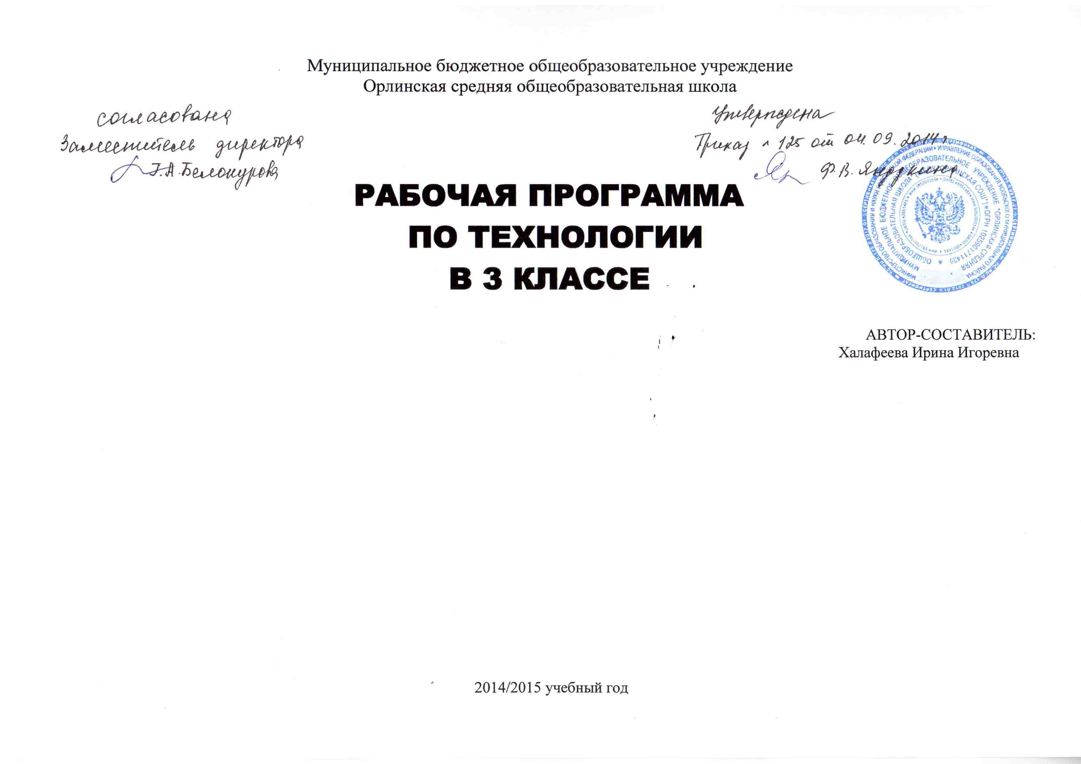

Пояснительная записка.
Рабочая программа по технологии создана на основе: федерального компонента государственного стандарта общего образования; учебного плана МБОУ «Орлинская средняя общеобразовательная школа» на 2014-2015 учебный год, авторской программы Т.Н. Просняковой, «Методических рекомендаций» Т.Н. Просняковой Срок реализации программы 2014-2015 учебный год. Данная программа предназначена для учащихся 3 класса общеобразовательной школы обучающихся по УМК «Школа России».
Цели и задачи, решаемые при реализации рабочей программы:
В процессе обучения технологии в начальной школе реализуются следующие цели:
развитие сенсорики, мелкой моторики рук, пространственного воображения, технического и логического мышления, глазомера; способностей ориентироваться в информации разного вида;
освоение знаний о роли трудовой деятельности человека в преобразовании окружающего мира, первоначальных представлений о мире профессий;
овладение начальными технологическими знаниями, трудовыми умениями и навыками, опытом практической деятельности по созданию личностно и общественно значимых объектов труда;способами планирования и организации трудовой деятельности, объективной оценки своей работы; умениями использовать компьютерную технику для работы с информацией в учебной деятельности и повседневной жизни;
воспитание трудолюбия, уважительного отношения к людям и результатам их труда, интереса к информационной и коммуникационной деятельности; практическое применение правил сотрудничества в коллективной деятельности.

Основная характеристика учебного предмета:
Деятельностный подход к построению процесса обучения по технологии (труду) является основной характерной особенностью этого учебного предмета, что способствует формированию у учащихся не только представлений о взаимодействии человека и окружающего мира, о роли трудовой деятельности людей в развитии общества, но и позволяет сформировать у них начальные технологические знания, важнейшие трудовые умения и навыки.
Обучение школьников строится с учетом освоения конкретных технологических операций в ходе создания изделий из различных материалов (деталей конструктора) и овладения первоначальными умениями проектной деятельности. Виды практической деятельности и последовательность практических работ определяются возрастными особенностями учащихся и построены на основе постепенного увеличения степени технологической сложности изготавливаемых изделий и с учетом возможности проявления учащимися творческой инициативы и самостоятельности.
При отборе конкретного содержания обучения принципиально важное значение имеют социально-нравственные аспекты трудовой деятельности, личностная и общественная значимость создаваемых изделий.
Характерными особенностями учебного предмета технология являются:
практико-ориентированная направленность содержания обучения;
применение знаний полученных при изучении других образовательных областей и учебных предметов для решения технических и технологических задач;
применение полученного опыта практической деятельности для выполнения домашних трудовых обязанностей.
Независимо от технологической направленности обучения, программой предусматривается обязательное изучение общетрудовых знаний, овладение соответствующими умениями и способами деятельности; приобретение опыта практической деятельности по изготовлению изделий из различных материалов и деталей конструктора. В примерную программу включено новое содержание — обучение работе на компьютере, что позволяет развивать у младших школьников начальные умения использования различных информационных технологий.

Основные содержательные линии курса (разделы, структура)
Программа реализует третий этап обучения в четырехлетней начальной школе по авторской программе Т.Н. Просняковой (система Л.В. Занкова) и состоит из следующих основных разделов: «Бумага и картон», «Текстильные материалы», «Пластилин», «Комбинированные работы из различных материалов».
Заключительный раздел содержит дополнительные исторические сведения и необходимый практический материал для педагога.

Техники из учебника (содержание)
Бумага и картон
Художественное моделирование из бумаги путём сгибания
Вырезание и аппликация
Художественное конструирование с использованием разных видов соединений
Текстильные материалы
Аппликация
Нитяная графика
Макраме и другие виды плетения
Обработка ткани
Пластилин
«Расписной» пластилин, полученный раскатываем
«Расписной» пластилин, полученный способом резания
«Расписной» пластилин, полученный смешиванием
Фактурная поверхность пластилина
Обрубовка с помощью готовых форм
Барельеф
Комбинированные работы из различных материалов
Изготовление моделей из деталей конструктора

Количество часов, отведенное на изучение программы (68 часов) 1 четверть – 18 ч, 2 четверть – 14 ч, 3 четверть – 20 ч, 4 четверть – 16 ч. Количество часов в неделю: 2 ч.

Требования к уровню подготовки оканчивающих начальную школу
В результате изучения технологии (труда) ученик должен
знать/понимать:
роль трудовой деятельности в жизни человека;
распространенные виды профессий (с учетом региональных особенностей);
влияние технологической деятельности человека на окружающую среду и здоровье;
область применения и назначение инструментов, различных машин, технических устройств (в том числе компьютеров);
основные источники информации;
назначение основных устройств компьютера для ввода, вывода и обработки информации;
уметь:
выполнять инструкции, несложные алгоритмы при решении учебных задач;
осуществлять организацию и планирование собственной трудовой деятельности, осуществлять контроль за ее ходом и результатами;
получать необходимую информацию об объекте деятельности, используя рисунки, схемы, эскизы, чертежи (на бумажных и электронных носителях);
работать с текстом и изображением, представленным на компьютере;
изготавливать изделия из доступных материалов по образцу, рисунку, сборной схеме, эскизу, чертежу; выбирать материалы с учетом их свойств, определяемым по внешним признакам;
соблюдать последовательность технологических операций при изготовлении и сборке изделия;
создавать модели несложных объектов из деталей конструктора и различных материалов;
осуществлять декоративное оформление и отделку изделий;
использовать приобретенные знания и умения в практической деятельности и повседневной жизни для:
поиска, преобразования, хранения и применения информации (в том числе с использованием компьютера) для решения различных задач;
использовать компьютерные программы для решения учебных и практических задач; выполнения домашнего труда (самообслуживание, мелкий ремонт одежды, предметов быта и др.);
соблюдения правил личной гигиены и использования безопасных приемов работы с материалами, инструментами, бытовой техникой; средствами информационных и коммуникационных технологий;
создания различных изделий из доступных материалов по собственному замыслу;
осуществления сотрудничества в совместной работе.

Календарно-тематическое планирование
№ | Тема | Кол-во часов | Дата
1 | Складывание из прямоугольника. Стрелочка | 1 | 03.09
2 | Прорезная аппликация. Панда. | 1 | 08.09
3 | Конструирование из бумаги | 1 | 15.09
4 | Лепка из пластилина.Барыня | 2 | 22.09. 29.09
5 | Лепка из пластилина. Собачка | 1 | 06.10
6 | Аппликация из нитей. Жилища разных народов | 2 | 13.10-20.10
7 | Нитяная графика. Заполнение нитью угла | 1 | 10.11
8 | Натяжение нитей через сквозные отверстия. Угол | 1 | 17.11
9 | Натяжение нитей.Заполнение окружности | 2 | 14.11-01.12
10 | Нитяная графика. | 1 | 08.12
11 | Соединение в цепочку без клея.Герлянда,елочка | 2 | 15.11-22.12
12 | Комбинированные работы из различных материалов | 1 | 12.01
13 | Из истории матрешки.Беседа | 1 | 19.01
14 | Коллаж.Матрешка,богатырь | 1 | 26.01
15 | Аппликация из скрученных нитей | 1 | 02.02
16 | Оригами. Конструирование из модулей. Звезда. | 1 | 09.02
17 | Конструирование из объемных модулей | 1 | 16.02
18 | Виды швов. Шов «ручная строчка», «через край» и двойной шов «через край», «петельный шов». | 1 | 02.03
19 | Тамбурные швы, стебельчатый шов. | 2 | 16.03-23.03
20 | Вышивание и отделка. | 1 | 06.04
21 | Пришивание пуговиц с ушком, декоративный отделочный рюш «змейка». | 1 | 13.04
22 | Электробытовая техника. Разновидности и правила безопасной эксплуатации. | 1 | 20.04
23 | Изготовление наряда для баночки. | 1 | 27.04
24 | Аппликация из жатой ткани | 1 | 5.05
25 | Создание художественных образов. Театральные художники и костюмеры. | 2 | 12.05-18.05
26 | Урок-выставка | 1 | 25.05

Критерии оценки знаний и умений учащихся по технологии

Примерные нормы оценок знаний и умений учащихся по устному опросу
Оценка «5» ставится, если учащийся:
полностью освоил учебный материал;
умеет изложить его своими словами;
самостоятельно подтверждает ответ конкретными примерами;
правильно и обстоятельно отвечает на дополнительные вопросы учителя.
Оценка «4» ставится, если учащийся:
в основном усвоил учебный материал, допускает незначительные ошибки при его
изложении своими словами;
подтверждает ответ конкретными примерами;
правильно отвечает на дополнительные вопросы учителя.
Оценка «3» ставится, если учащийся:
не усвоил существенную часть учебного материала;
допускает значительные ошибки при его изложении своими словами;
затрудняется подтвердить ответ конкретными примерами;
слабо отвечает на дополнительные вопросы.
Оценка «2» ставится, если учащийся:
почти не усвоил учебный материал;
не может изложить его своими словами;
не может подтвердить ответ конкретными примерами;
не отвечает на большую часть дополнительных вопросов учителя.
Оценка «1» ставится, если учащийся:
полностью не усвоил учебный материал;
не может изложить знания своими словами;
не может ответить на дополнительные вопросы учителя.

Примерные нормы оценок выполнения учащимися графических заданий и лабораторно-практических работ
Отметка «5» ставится, если учащийся:
творчески планирует выполнение работы;
самостоятельно и полностью использует знания программного материала;
правильно и аккуратно выполняет задание;
умеет пользоваться справочной литературой, наглядными пособиями, приборами и другими средствами.
Отметка «4» ставится, если учащийся:
правильно планирует выполнение работы;
самостоятельно использует знания программного материала;
в основном правильно и аккуратно выполняет задание;
умеет пользоваться справочной литературой, наглядными пособиями, приборами и другими средствами.
Отметка «3» ставится, если учащийся:
допускает ошибки при планировании выполнения работы;
не может самостоятельно использовать значительную часть знаний программного материала;
допускает ошибки и неаккуратно выполняет задание;
затрудняется самостоятельно использовать справочную литературу, наглядные пособия, приборы и другие средства.
Отметка «2» ставится, если учащийся:
не может правильно спланировать выполнение работы;
не может использовать знания программного материала;
допускает грубые ошибки и неаккуратно выполняет задание;
не может самостоятельно использовать справочную литературу, наглядные пособия, приборы и другие средства.
Отметка «1» ставится, если учащийся:
не может спланировать выполнение работы;
не может использовать знания программного материала;
отказывается выполнять задание.
Проверка и оценка практической работы учащихся
«5» - работа выполнена в заданное время, самостоятельно, с соблюдением технологической последовательности, качественно и творчески;
«4» - работа выполнена в заданное время, самостоятельно, с соблюдением технологической последовательности, при выполнении отдельных операций допущены небольшие отклонения; общий вид изделия аккуратный;
«3» - работа выполнена в заданное время, самостоятельно, с нарушением технологической последовательности, отдельные операции выполнены с отклонением от образца (если не было на то установки); изделие оформлено небрежно или не закончено в срок;
«2» – ученик самостоятельно не справился с работой, технологическая последовательность нарушена, при выполнении операций допущены большие отклонения, изделие оформлено небрежно и имеет незавершенный вид.

Оценивание теста учащихся производится по следующей системе:
«5» - получают учащиеся, справившиеся с работой 100 - 90 %;
«4» - ставится в том случае, если верные ответы составляют 80 % от общего количества;
«3» - соответствует работа, содержащая 50 – 70 % правильных ответов.
Критерии оценки проекта:
1. Оригинальность темы и идеи проекта.
2. Конструктивные параметры (соответствие конструкции изделия; прочность, надежность; удобство использования).
3. Технологические критерии (соответствие документации; оригинальность применения и сочетание материалов; соблюдение правил техники безопасности).
4. Эстетические критерии (композиционная завершенность; дизайн изделия; использование традиций народной культуры).
5. Экономические критерии (потребность в изделии; экономическое обоснование; рекомендации к использованию; возможность массового производства).
6. Экологические критерии (наличие ущерба окружающей среде при производстве изделия; возможность использования вторичного сырья, отходов производства; экологическая безопасность).
7. Информационные критерии (стандартность проектной документации; использование дополнительной информации).

